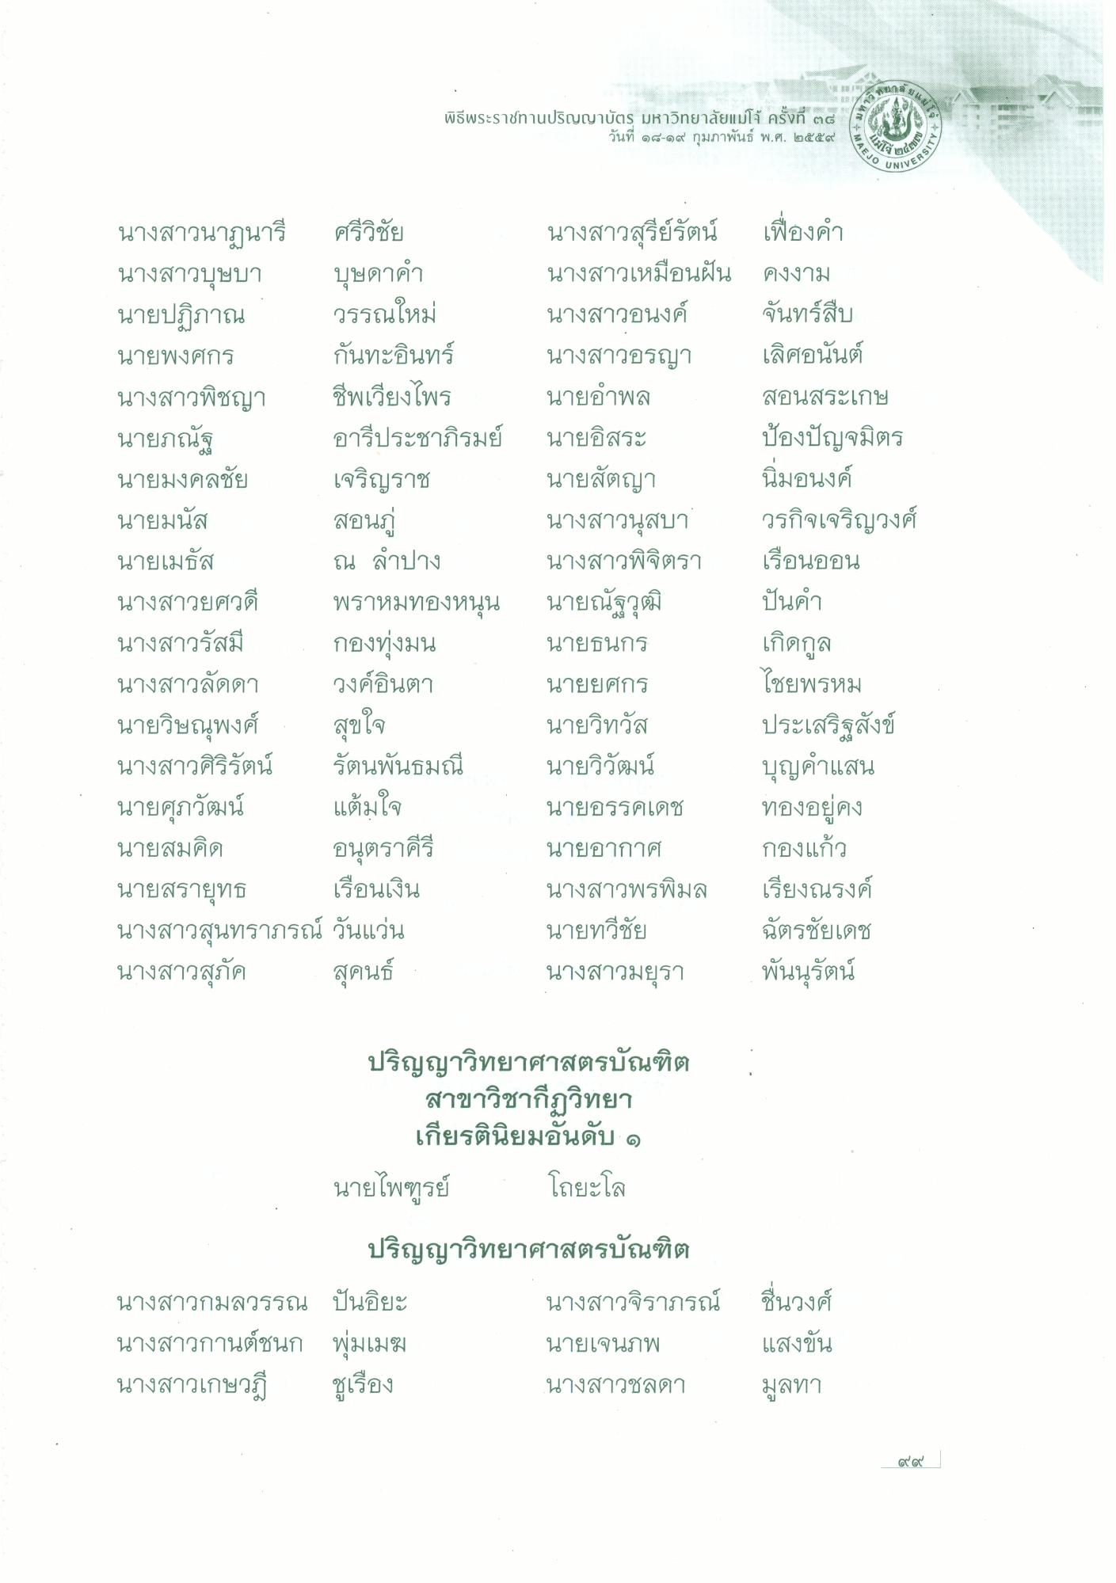
ราชกานปริญญาบัตร มหาวิทยาลัยแม่โจิ ครั้งที่ 2
ใน
พิธีพระราชทานปริญญาบัตร มหาวิทยาลัยแม่โจ้ ครั้งที่ ๓๘
วันที่ ๑๘-๑๙ กุมภาพันธ์ พ.ศ. ๒๕๕๙
ASITY
o แมเงย
นางสาวนาฏนารี ศรีวิชัย นางสาวบุษบา บุษดาคํา นายปฏิภาณ วรรณใหม่ นายพงศกร กันทะอินทร์ นางสาวพิชญา ชีพเวียงไพร นายภณัฐ อารีประชาภิรมย์ นายมงคลชัย เจริญราช นายมนัส
สอน นายเมธัส
ณ ลําปาง นางสาวยศวดี พราหมทองหนุน นางสาวรัสมี กองทุ่งมน นางสาวลัดดา วงค์อินตา นายวิษณุพงศ์ สุขใจ นางสาวศิริรัตน์ รัตนพันธมณี นายศุภวัฒน์ แต้มใจ นายสมคิด อนุตราคีรี นายสรายุทธ เรือนเงิน นางสาวสุนทราภรณ์ วันแว่น นางสาวสุภัค สุคนธ์
นางสาวสุรีย์รัตน์ เฟื่องคํา นางสาวเหมือนฝัน คงงาม นางสาวอนงค์ จันทร์สืบ นางสาวอรญา เลิศอนันต์ นายอําพล สอนสระเกษ นายอิสระ
ป้องปัญจมิตร นายสัตญา นิ่มอนงค์ นางสาวนุสบา วรกิจเจริญวงศ์ นางสาวพิจิตรา เรือนออน นายณัฐวุฒิ ปันคํา นายธนกร เกิดกูล นายยศกร ไชยพรหม นายวิทวัส ประเสริฐสังข์ นายวิวัฒน์ บุญคําแสน นายอรรคเดช ทองอยู่คง นายอากาศ กองแก้ว นางสาวพรพิมล เรียงณรงค์ นายทวีชัย ฉัตรชัยเดช นางสาวมยุรา พันนุรัตน์
ปริญญาวิทยาศาสตรบัณฑิต
สาขาวิชากีฏวิทยา
เกียรตินิยมอันดับ ๑ นายไพฑูรย์ โถยะโล
ปริญญาวิทยาศาสตรบัณฑิต นางสาวกมลวรรณ ปันอิยะ
นางสาวจิราภรณ์ นางสาวกานต์ชนก พุ่มเมฆ
นายเจนภพ นางสาวเกษวฎี ชูเรื่อง
นางสาวชลดา
ชื่นวงศ์ แสงขัน มูลทา
co |

